**LABORATORIO 4**

1. Procedimiento:

* Conexiones

Una aplicación interesante de la información que proporciona el acelerómetro, es la de mover un objeto con la inclinación de la placa. En este caso el objeto será un cuadrado de leds de 2x2 dentro de una matriz de 8x8

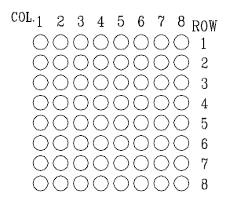

* Enviar la información al FPGA

Para esto partiremos de nuestro código que imprimía los valores de los ejes del acelerómetro en consola. A este le haremos unas modificaciónes

Ahora además de inicializar los pines para la comunicación I2C también declaramos los pines a través de los cuales se enviará la información como Outputs

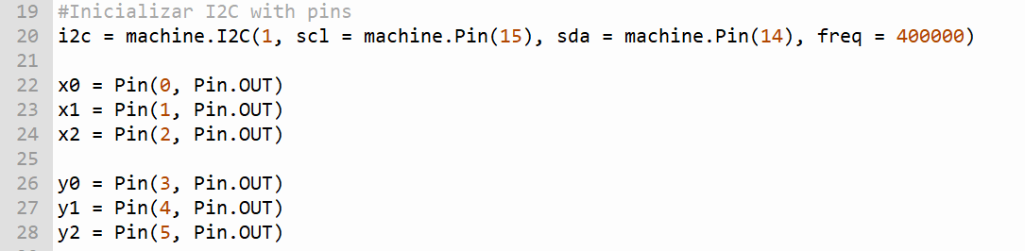

A los valores de los ejes los convertimos a enteros ya que solo nos hace falta unos pocos valores para definir la posición del objeto dentro de la matriz de 8x8

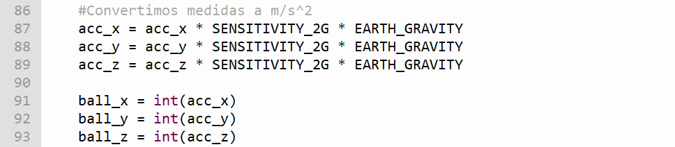

Si imprimimos estos valores dentro del bucle tendremos algo como esto

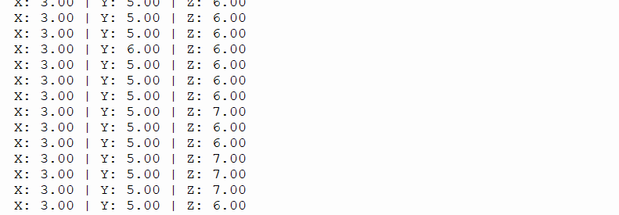

Esta información la enviaremos al FPGA a través de un número de 3 bits por cada eje y asignaremos a cada número un valor o rango de valores de un eje del acelerómetro.

|  |  |  |  |
| --- | --- | --- | --- |
| X2 | X1 | X0 | Eje x del acelerómetro |
| 0 | 0 | 0 | < -2 |
| 0 | 0 | 1 | -2 |
| 0 | 1 | 0 | -1 |
| 0 | 1 | 1 | 0 |
| 1 | 0 | 0 | 1 |
| 1 | 0 | 1 | 2 |
| 1 | 1 | 0 | >2 |

|  |  |  |  |
| --- | --- | --- | --- |
| Y2 | Y1 | Y0 | Eje y del acelerómetro |
| 0 | 0 | 0 | < -2 |
| 0 | 0 | 1 | -2 |
| 0 | 1 | 0 | -1 |
| 0 | 1 | 1 | 0 |
| 1 | 0 | 0 | 1 |
| 1 | 0 | 1 | 2 |
| 1 | 1 | 0 | >2 |

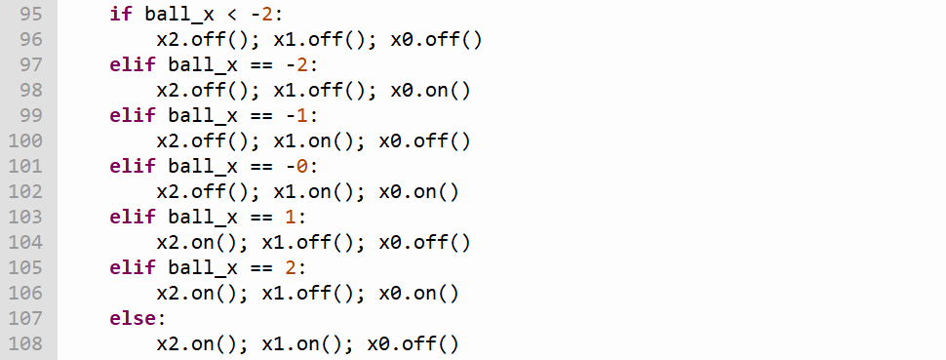

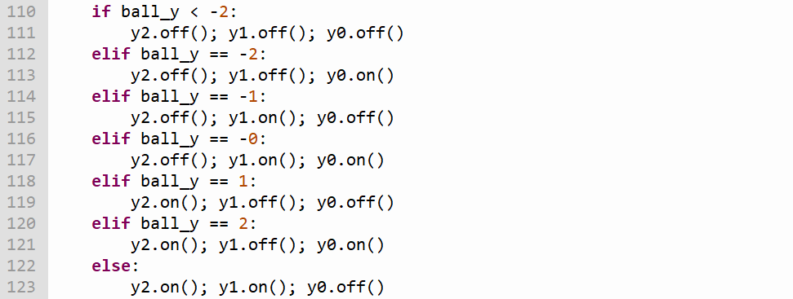

El FPGA usará esta información para determinar donde encender los leds para representar el objeto

* Controlar la matriz de leds con el FPGA

En el VHDL definimos dos vectores de 3 bits como entradas, a través de estos el FPGA recibirá la información de la ubicación que debe tener el objeto y dos vectores de 8 bits como salidas que controlaran que filas y columnas de la matriz de leds se encienden

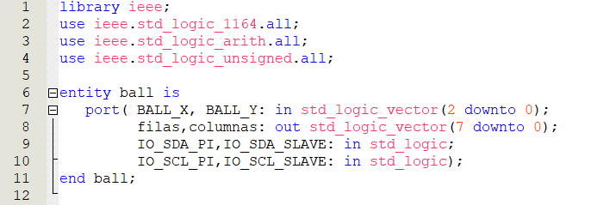

Asignamos las filas y columnas que deben estar encendidas según la ubicación que deba tener el objeto dentro de la matriz

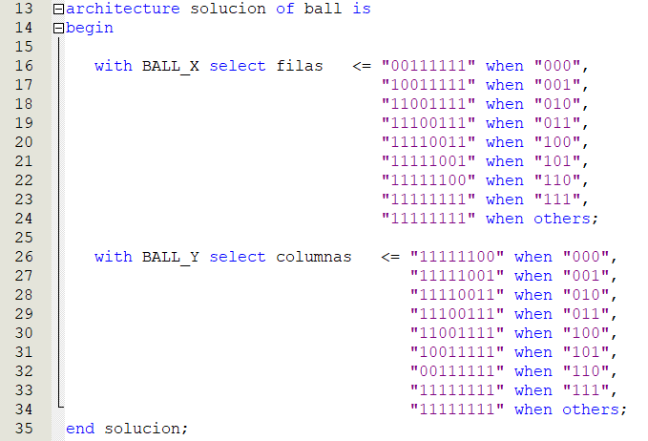

Compilamos el código, lo cargamos al FPGA y finalmente ejecutamos el script de MicroPython desde Thonny. Con esto la ubicación de los leds encendidos debería cambiar de acuerdo a la inclinación de la placa.